学生晨午晚体温监测操作说明
第一步：
方式1：工作人员（管理人员均可登录查看）使用浏览器登录统一门户，点击学工系统，自动登录到学工系统；
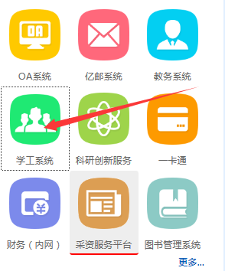
方式2：手机打开易班APP，登录进入易班首页，点击“掌尚易班”后，系统自动进入学工系统；
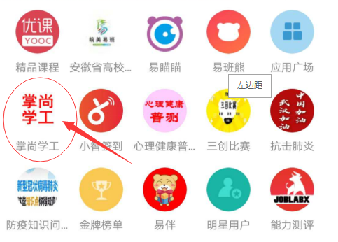
第二步：点击上方的菜单“日程事务”后，左面的导航栏限时日常事务的有关操作功能；
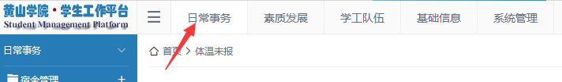
第三步：点击左边功能项中的“疫情防控”，点击下方的“体温未报”子项；
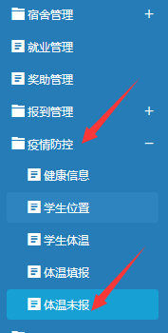

第四步：右侧显示内容可能暂无，请在右侧上方选择日期和填报阶段进行筛选，即可查看到该时段未填报学生信息；
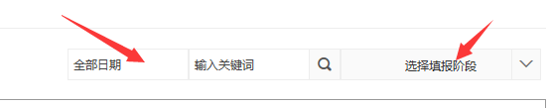
第五步：点击左侧功能项中的“学生体温”，单击体温标题可以对已经填报的学生体温排序，核查填报信息异常学生。

